|  |  |  |  |  |
| --- | --- | --- | --- | --- |
|  | Организация Объединенных Наций | | ECE/TRANS/WP.29/2018/9 | |
| _unlogo | | **Экономический  и Социальный Совет** | | Distr.: General  28 December 2017  Russian  Original: English |

**Европейская экономическая комиссия**

Комитет по внутреннему транспорту

**Всемирный форум для согласования правил   
в области транспортных средств**

**174-я сессия**

Женева, 13–16 марта 2018 года

Пункт 4.7.1 предварительной повестки дня

**Соглашение 1958 года:  
Рассмотрение проектов поправок к действующим**

**Правилам ООН, представленных GRRF**

Предложение по дополнению 15 к поправкам серии 11 к Правилам № 13 ООН (торможение большегрузных транспортных средств)

Представлено Рабочей группой по вопросам торможения и ходовой части[[1]](#footnote-1)\*

Воспроизведенный ниже текст был принят Рабочей группой по вопросам торможения и ходовой части (GRRF) на ее восемьдесят четвертой сессии (ECE/TRANS/WP.29/GRRF/84, пункт 15). В его основу положены документы ECE/TRANS/WP.29/GRRF/2017/2, ECE/TRANS/WP.29/GRRF/2017/11, ECE/TRANS/WP.29/GRRF/2017/12 и приложение V к докладу. Этот текст представляется Всемирному форуму для согласования правил в области транспортных средств (WP.29) и Административному комитету АС.1 для рассмотрения на их сессиях в марте 2018 года.

Дополнение 15 к поправкам серии 11 к Правилам № 13 ООН (торможение большегрузных транспортных средств)

*Сноску 12* изменить следующим образом:

«

12 Это требование не распространяется на транспортные средства повышенной проходимости, транспортные средства специального назначения (например, подвижные установки на нестандартном шасси, подвижные краны, транспортные средства с гидростатическим приводом, на которых система гидравлического привода используется также для торможения и вспомогательных функций, транспортные средства на нестандартном шасси, на которых датчик(и) для определения значений поперечной составляющей ускорения и/или угловой скорости рыскания, необходимый(е) для функционирования контроля устойчивости, не может (не могут) быть установлен(ы) в конкретной зоне поблизости от центра тяжести транспортного средства без ущерба для специального назначения транспортного средства), транспортные средства категории N2, которые обладают всеми перечисленными далее конструктивными особенностями: полная масса транспортного средства от 3,5 до 7,5 тонн, нестандартные низкорамные шасси, более двух осей и гидропривод, автобусы класса I и класса А, относящиеся к категориям М2 и М3, сочлененные городские и междугородные автобусы, тягачи категории N2 для полуприцепов с полной массой транспортного средства (ПМТС) от 3,5 до 7,5 тонн».

*Приложение 5,*

*Пункты 2.2 и 2.2.1* исключить*:*

*Пункты 2.3−2.4.1 (прежние),* изменить нумерацию на 2.2−2.3.1.

*Приложение 12,*

*Пункты 2.3.10 и 2.3.11* исключить.

*Пункт 2.3.12 (прежний),* изменить текст и нумерацию следующим образом:

«2.3.10 scd мaксимальный дифференциальный ход, приемлемый для компенсатора в силу его геометрических и конструктивных характеристик, когда только один тормоз приводится в действие при движении вперед, а другой − при движении назад, допуская одинаковое напряжение обоих тросов/обеих тяг.

(См. рис 5A добавления 1.)».

*Сноску 1* исключить.

*Пункт 8.1.2* изменить следующим образом:

«8.1.2 Должны предоставляться детали рисунка с целью продемонстрировать, что сочленение компенсатора достаточно для обеспечения приложения равного натяжения к каждому из задних тросов. Компенсатор должен иметь достаточную ширину, чтобы облегчить дифференциальный ход слева направо. Зажимы хомута также должны быть достаточно глубокими по сравнению с их шириной, с тем чтобы они не препятствовали работе сочленения, когда компенсатор находится под углом.

Дифференциальный ход компенсатора (scd) определяют по формуле:

Scd ≥ 1,2 • Sr».

*Приложение 12, добавление 1, рис. 5A* изменить следующим образом:

«Рис. 5А   
Тормозная система с механическим приводом   
(см. пункт 2.3 настоящего приложения)

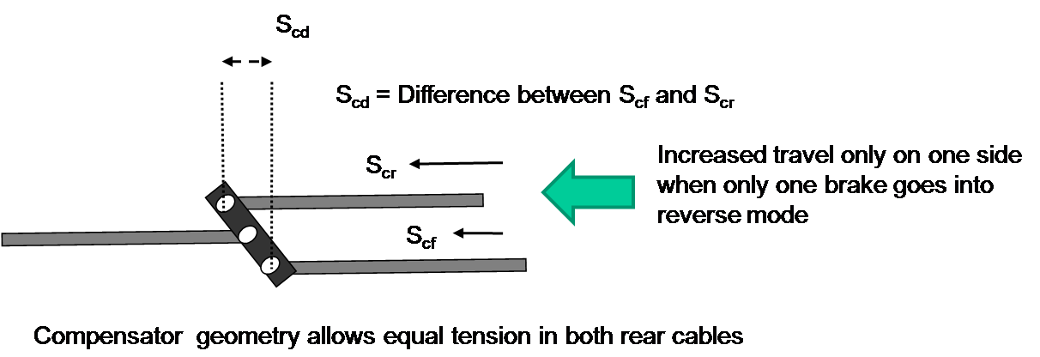

**Конфигурация компенсатора обеспечивает равное натяжение обоих задних тросов**

**Увеличение хода только в одну   
сторону, когда при движении назад включается только один тормоз**

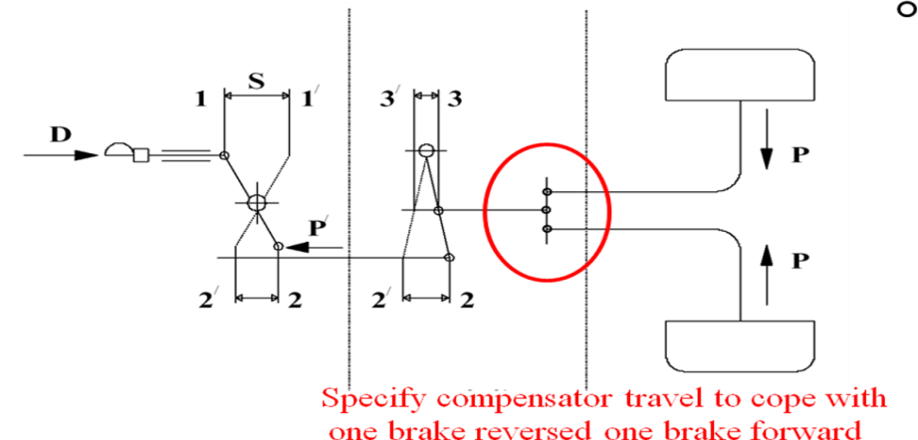»

*Приложение 12, добавление 4*

*Пункты 6.1.1–6.1.3* исключить*.*

*Включить новые пункты 6.1.1 и 6.1.2* следующего содержания:

«6.1.1 Maксимально возможный дифференциальный ход компенсатора scd=  мм

6.1.2 Отношение 1,2 \* sR = \_\_\_\_\_\_\_\_\_\_\_ мм   
 (не должно превышать scd)».

1. \* В соответствии с программой работы Комитета по внутреннему транспорту   
   на 2016–2017 годы (ECE/TRANS/254, пункт 159, и ECE/TRANS/2016/28/Add.1, направление работы 3.1) Всемирный форум будет разрабатывать, согласовывать и обновлять правила в целях улучшения характеристик транспортных средств. Настоящий документ представлен в соответствии с этим мандатом. [↑](#footnote-ref-1)